DECLARAÇÃO DE CONFLITOS DE INTERESSE

Ao Conselho Editorial da Revista Ciência, Cuidado e Saúde (online)

Nós, Hellen Pollyanna Mantelo Cecilio, Denize Cristina de Oliveira, Daniela Sousa Oliveira e Sergio Correa Marques, autores do manuscrito intitulado “Qualidade de vida de pessoas vivendo com HIV atendidas em serviços públicos de saúde”, declaramos que:
( X ) Não possuo ou;
( ) Possuo conflito de interesse de ordem:
( ) pessoal,
( ) comercial,
( ) acadêmico,
( ) político e
( ) financeiro no manuscrito.

Declaramos também que todo apoio financeiro e material recebido para o desenvolvimento da pesquisa ou trabalho que resultou na elaboração do manuscrito estão claramente informados ao final do texto.

As relações financeiras ou de qualquer outro tipo que possam levar a um conflito de interesse estão completamente manifestadas abaixo ou em documento anexo:
__________________________________________________________________________________________________________________________________________________________________________________________________________________

Rio de Janeiro, 22 de Outubro de 2018.
Autores:
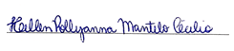
______________________________________
Hellen Pollyanna Mantelo Cecilio
______________________________________
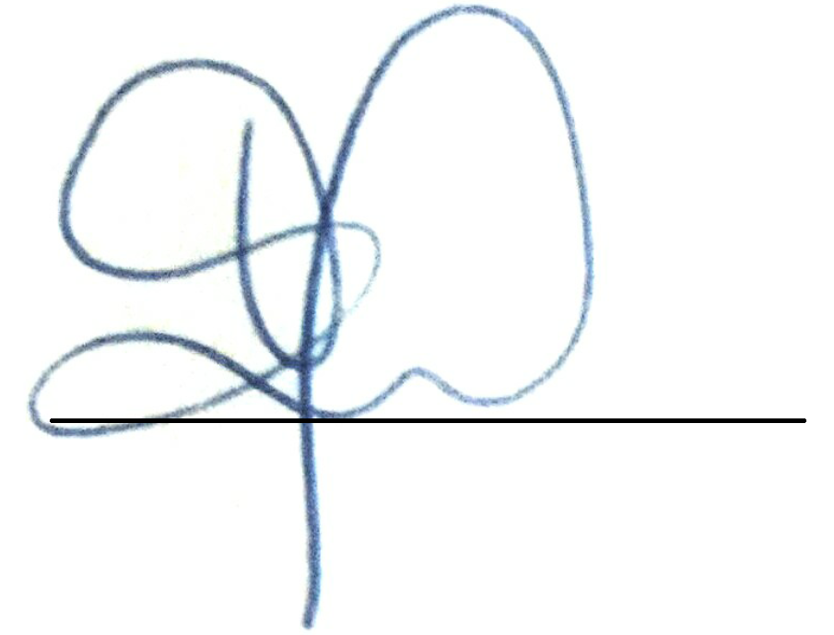
Denize Cristina de Oliveira
______________________________________
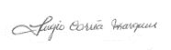
Daniela Sousa Oliveira
______________________________________
Sergio Correa Marques

